红色记忆寻访活动
活动时间：2011.4.29/2011.5.1/2011.5.2
活动地点：龙华烈士陵园
纪念地、建筑物或人物介绍：
龙华烈士陵园东临名刹龙华寺，前身为血华公园，辟建于1928年，为阵亡烈士陵园，名血华园。1952年市工务局园场管理处接管整修，1952年5月1日对外开放，改名龙华公园。1964年，对陵园进行扩建整修。
龙华烈士陵园包括烈士陵园、烈士纪念馆、龙华革命烈士纪念地三部分，是全国重点文物保护单位、全国重点烈士纪念建筑物保护单位、全国爱国主义教育示范基地，是社会各界祭扫先烈、进行爱国主义教育的重要场所。
活动感受：
在党的90岁生日之际，我们中队的几个小队走进龙华烈士陵园，我们看到了那雄伟的雕塑还有一块纪念碑矗立在陵园主轴线上，其正面镌刻着江泽民爷爷题写的“丹心碧血为人民”7个大字，这让我们十分震撼。有的小组还去了墓地，向为国牺牲的烈士献上深深的一躬。回首往事，如果没有这些爱国的烈士怎么会有我们现在如此美好的生活。对此我们要学习革命先辈为我们中国前赴后继，英勇奋斗的民族精神。我们要从现在起好好学习，天天向上。长大向他们那样为祖国的发展贡献自己的聪明才智，把我们的国家建设得更加美好。
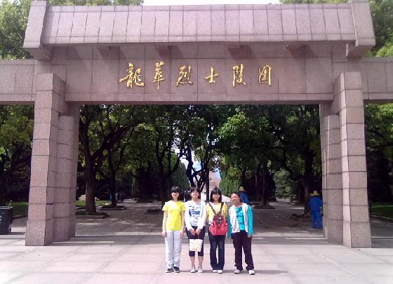
班级：初二（1）班
学生负责人：施佳雯
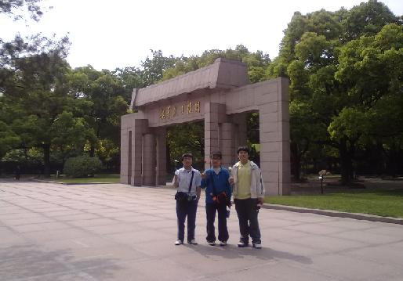
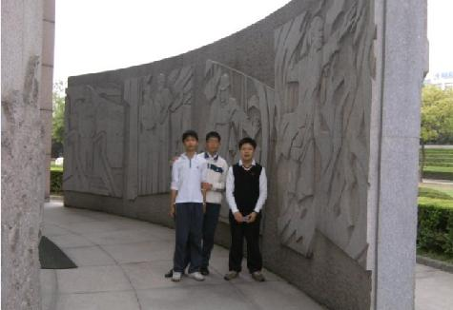
指导教师：谢建华老师

